DZIEŃ 2.04.2020
TEMAT KOMPLEKSOWY: NA WSI
TEMAT DNIA: "OD JAJKA DO KURY"
SCENARIUSZ PRZYGOTOWAŁA: T. UTRATA, A. KARBIAK, A. LIBNER
1. "Jajko czy kura " - wysłuchanie wiersza
JAJKO, CZY KURA
Wszyscy się nad tym zastanawiają
I przyznam szczerze, to nie jest bzdura.
Czy ktoś odpowiedź zna na pytanie :
Co było pierwsze … jajko ? czy kura ?
Przed Wielkanocą problem narasta,
Więc nad pytaniem każdy się biedzi,
Myślą dorośli i myślą dzieci,
Myślą sąsiadki, no i sąsiedzi .
Czy pierwsza kura, co jajko zniosła ?
Czy najpierw jajko, a z niego kura ?
Ten problem nigdy się nie rozwiąże,
Wciąż kogoś dręczy ta myśl ponura …
Ktoś do samego zaszedł kurnika …
Zapytał kury … a ta … gdakała …
Poczciwie siedzi , niewiele mówiąc
Aż duże jajka dwa wysiedziała .
A z nich kurczaczki dwa malowane ,
Więc wszystko jasne ! Pierwsza jest kura !
Lecz zaraz rolnik pokręcił głową …
Nie macie racji , to jakaś bzdura !
Najpierw jest jajko, a potem kura…
A zresztą sam już nie wiem… nic z tego !
Czy ktoś mi powie, co było pierwsze ?
Może spróbujesz … drogi kolego ? ;)

2. Rozmowa na temat wiersza, próba odpowiedzi dziecka "Co bylo pierwsze".

3. Rozmowa na temat historyjki obrazkowej - ( dziecko opowiada zdaniami).
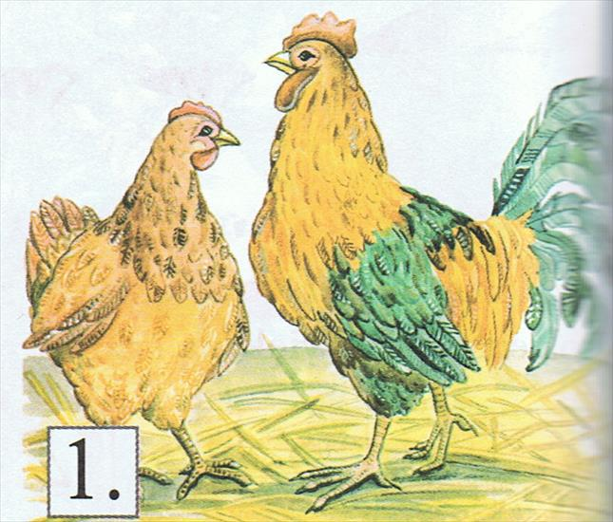

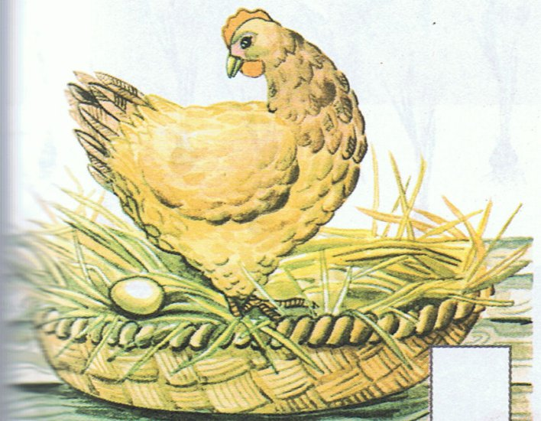

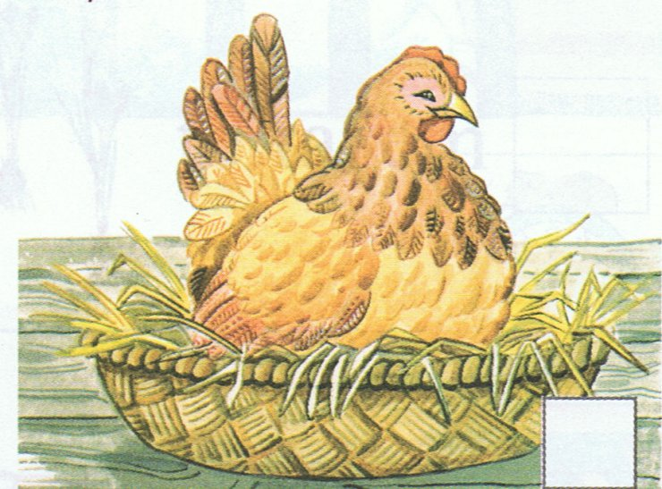

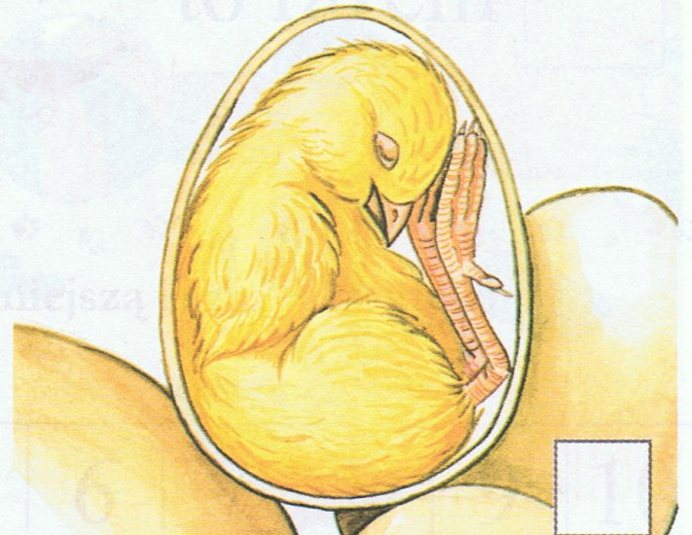

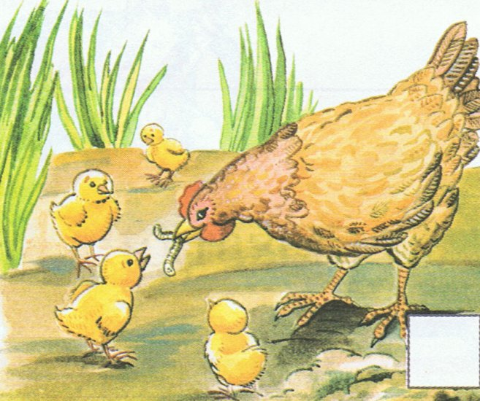

5. Wprowadzenie litery J,j na podstawie wyrazu -- Jajko
- podział na sylaby, przeczytanie wyrazu
- wymyślanie wyrazów na głoskę j ( np. jeż, jabłko, jestem, ja, Julka, Jurek, jogurt, jagody, jedynka, jutro)
- "Obrażona litera j". Dorosły na kartce piszę litery j ( prawidłowe) i j ( odwrócone w drugą stronę). Dziecko w kółko zaznacza prawidłowe j.
- Czytanie sylab z literą j
ja, jo, je, ji, ju, jy

6. "Jak wygląda jajko" - mama rozbija jajko kurze i omawia jego wygląd ( skorupka, białko, żółtko, zarodek)

7. Oglądnij filmik edukacyjny "Jak powstaje kura"
Skopiuj filmik i oglądnij
https://wklasie.uniwersytetdzieci.pl/scenariusz/jak-z-jajka-powstaje-kura
8. Piosenka "Stary Donald farmę miał"
Skopiuj link piosenki, śpiewaj razem. - ćw. ortofoniczne
https://www.youtube.com/watch?v=KITSIpt5GzA

9. Odszukaj takie same litery jak nazwie

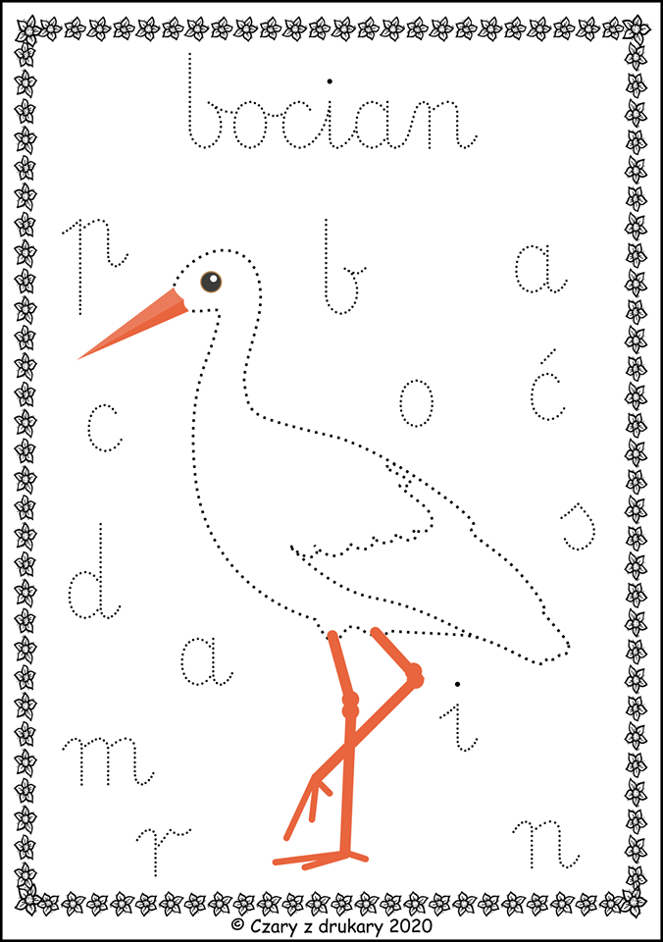

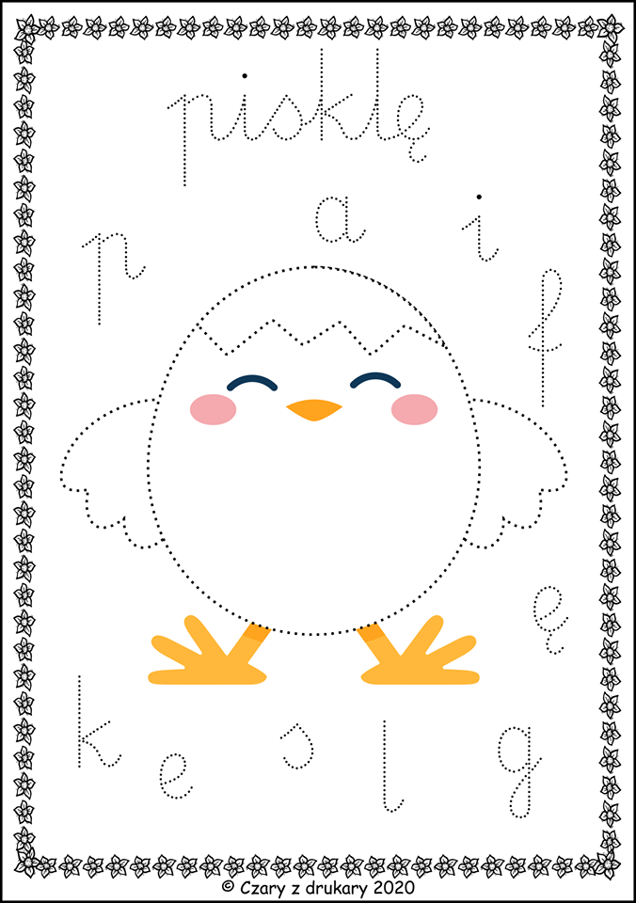

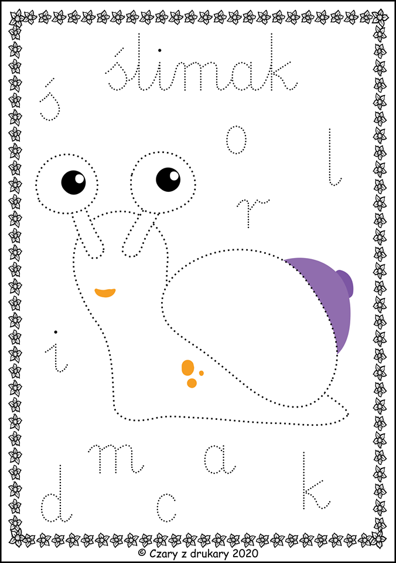

10. Praca plastyczna "Kura".
Wykonaj kurę z podanych propozycji.
